III Международная научно-практическая конференция
"Экономика и управление: проблемы, анализ тенденций и перспектив развития"
(АТ-3)

ЦЕНТР РАЗВИТИЯ НАУЧНОГО СОТРУДНИЧЕСТВА
(г. Новосибирск)
Приглашаем Вас принять участие в международной научно-практической конференции ученых, аспирантов и студентов.
22 февраля 2018 года
с изданием сборника материалов
договор на размещение материалов конференции
в электронной библиотеке
№ 125-01/2014K от 28.01.2014 г.
В настоящее время все научные направления развиваются достаточно динамично. Публикация результатов исследований является чрезвычайно ответственным и важным шагом для ученого. Появляется множество новых оригинальных идей, теорий, заслуживающих самого пристального внимания научной общественности. Кроме того, наличие определенного количества публикаций является обязательным условием при защите диссертационных работ.
Основные направления конференции
СЕКЦИЯ 1. Теория управления экономическими системами.
СЕКЦИЯ 2. Экономические теории.
СЕКЦИЯ 3. Мировая экономика.
СЕКЦИЯ 4. Менеджмент.
СЕКЦИЯ 5. Маркетинг.
СЕКЦИЯ 6. Управление инновациями и инновационной деятельностью.
СЕКЦИЯ 7. Региональная экономика.
СЕКЦИЯ 8. Логистика.
СЕКЦИЯ 9. Экономика народонаселения и демография.
СЕКЦИЯ 10. Экономика труда и управление персоналом.
СЕКЦИЯ 11. Экономика и управление качеством.
СЕКЦИЯ 12. Экономическая безопасность.
СЕКЦИЯ 13. Экономика природопользования.
СЕКЦИЯ 14. Ценообразование.
СЕКЦИЯ 15. Бухгалтерский, управленческий учет и аудит.
СЕКЦИЯ 16. Финансы и налоговая политика.
СЕКЦИЯ 17. Финансовые рынки и инвестиции.
СЕКЦИЯ 18. Экономика, организация и управление предприятиями, отраслями, комплексами (промышленности, АПК и сельского хозяйства, строительства, транспорта, связи и информатики, сферы услуг).
СЕКЦИЯ 19. Информационно-коммуникационные технологии в управлении предприятием.
СЕКЦИЯ 20. Стратегия устойчивого развития предприятий, отраслей, комплексов.
СЕКЦИЯ 21. Правовое регулирование социально-экономических отношений.
ТРЕБОВАНИЯ К ОФОРМЛЕНИЮ МАТЕРИАЛОВ
Формат текста: Word for Windows. Формат страницы: А4 (210x297 мм). Поля: 2,5 см – со всех сторон. Шрифт: размер (кегль) – 14; тип – Times New Roman. Названиепечатается прописными буквами, шрифт – жирный, выравнивание по центру. Ниже через двойной интервал строчными буквами – инициалы и фамилия автора(ов). На следующей строке – полное название организации, город. После отступа в 2 интервала следует аннотация, ключевые слова, за которыми через 2 интервала – текст, печатаемый через одинарный интервал, абзацный отступ – 1,25 см, выравнивание по ширине. Название и номера рисунков указываются под рисунками, названия и номера таблиц – над таблицами. Таблицы, схемы, рисунки, формулы (только в редакторах Equation или MathType), графики не должны выходить за пределы указанных полей (шрифт в таблицах и на рисунках – не менее 11 пт). Ссылки на литературу в квадратных скобках. Наличие списка литературы обязательно. Переносы не ставить.
Статьи объемом менее 5 страниц к печати не принимаются.
В электронном варианте каждая статья должна быть в отдельном файле. В имени файла укажите шифр (АТ-3), номер секции и фамилию первого автора (например, АТ-3 Секция 17 Петров).
Сведения об авторах требуется оформить в табличной форме. В имени файла со сведениями об авторе укажите шифр конференции и фамилию первого автора (например, АТ-3 Петров).
СВЕДЕНИЯ ОБ АВТОРЕ
Ф.И.О. автора (без сокращений)
Место работы/учёбы (ВУЗ, ССУЗ или др. организация)
Должность, кафедра без сокращений, ученая степень, ученое звание (при наличии)
Адрес рабочий
Адрес домашний
E-mail
Контактный телефон
Название статьи
Шифр конференции | АТ-3
Номер секции
Количество страниц в докладе автора
Требуется ли:  справка о принятии материалов к публикации (100 руб.)? | да/нет
программа конференции (200 руб.)? | да/нет
сертификат участника конференции (250 руб.)? | да/нет
печатный экземпляр сборника (450 руб.)? | да/нет
Требуемое количество экземпляров сборника
Адрес, на который высылать сборник и/или сертификат (с указанием индекса и фамилии получателя)
Сумма и дата оплаты
Источник, из которого Вы узнали о ЦРНС | www.kon-ferenc.ru
Материалы, сведения об авторах и отсканированные квитанции об оплате (в разных файлах) необходимо отправить в одном письме по адресам: monography@mail.ru, monography@ngs.ru
При получении материалов, оргкомитет в течение двух дней подтверждает получение и принятие материалов к публикации. Авторам, отправившим материалы по электронной почте и не получившим подтверждения их получения оргкомитетом, просьба продублировать заявку.
Сборник зарегистрирован в наукометрической базе РИНЦ (Российский индекс научного цитирования) и публикуется на сайте электронной библиотеки Elibrary.ruс постатейной разметкой.
Сборнику материалов конференции присваивается международный индекс ISBN. Материалы конференции рассылаются по основным библиотекам России и зарубежья.
ОКОНЧАНИЕ СРОКА ПРИЕМА МАТЕРИАЛОВ
ДЛЯ УЧАСТИЯ В КОНФЕРЕНЦИИ – 22 ФЕВРАЛЯ 2018 г.
СРОКИ ВЫХОДА МАТЕРИАЛОВ КОНФЕРЕНЦИИ – 10 ДНЕЙ С ДАТЫ ОКОНЧАНИЯ ПРИЕМА ЗАЯВОК.
ВНИМАНИЕ!
С целью возмещения организационных, издательских, полиграфических расходов авторам необходимо оплатить организационный взнос в размере 135 рублей за одну страницу. Доклады объемом менее 5 страниц к печати не принимаются. Количество публикаций от одного автора не ограничивается. Электронная версия сборника предоставляется авторам бесплатно.
За каждый печатный экземпляр сборника необходимо оплатить 450 рублей(исключение - соавторы). Если материал для участия в конференции написан в соавторстве, то за каждого соавтора необходимо доплатить сумму в размере 450 рублей. За пересылку сборника за пределы РФ – дополнительно 450 рублей.
Стоимость сертификата участника конференции – 250 руб., программы конференции – 200 руб., справки о принятии материалов к публикации – 100 руб. Справка предоставляется авторам в электронном виде в течение 2-3 дней; сертификат отправляется в твердой копии заказным письмом почты РФ через 7-10 дней (или в электронном виде в течение 2-3 дней) с момента получения оргкомитетом всего пакета документов.
ОРГКОМИТЕТ КОНФЕРЕНЦИИ
1. Чащин В.В., ректор Уральского института фондового рынка (г. Екатеринбург), д.э.н. – председатель
2. Чернов С.С., заведующий кафедрой Производственного менеджмента и экономики энергетики Новосибирского государственного технического университета (г. Новосибирск), руководитель ЦРНС, к.э.н., доцент – зам. председателя
3. Болотин А.В., проректор по развитию Уральского института фондового рынка, к.э.н.
4. Баранов В.В., профессор кафедры Бизнеса и делового администрирования Российской академии народного хозяйства и государственной службы при Президенте Российской Федерации (г. Москва), д.э.н., профессор
5. Хечоян Т.Б., проректор по международным связям Академии государственного управления Республики Армения (Республика Армения, г. Ереван)
6. Мергалиева Л.И., заведующий кафедрой «Экономическая теория и бизнес» Западно-Казахстанского государственного университета им. М.Утемисова (Республика Казахстан, г. Уральск), д.э.н., профессор
7. Мингалева Ж.А., профессор кафедры Экономики и управления на предприятии Пермского национального исследовательского политехнического университета (г. Пермь), д.э.н., профессор
8. Янов В.В., заведующий кафедрой «Финансы и кредит» Поволжского государственного университета сервиса (г. Тольятти), д.э.н., доцент
9. Минакова И.В., заведующий кафедрой Мировой и национальной экономики Юго-Западного государственного университета (г. Курск), д.э.н., доцент
10. Герасимова Л.Н., профессор кафедры «Бухгалтерский учет» Финансового университета при Правительстве Российской Федерации (г. Москва), д.э.н., доцент
11. Старкова Н.О., доцент кафедры Мировой экономики и менеджмента Кубанского государственного университета (г. Краснодар), к.э.н., доцент
12. Рожкова М.В., проректор по учебной работе Уральского института фондового рынка, к.э.н.
13. Боровинская И.В., проректор по научной работе Уральского института фондового рынка, к.э.н.
14. Кушбокова Р.Х., заведующий кафедрой Экономической теории и предпринимательства Кабардино-Балкарского государственного университета им. Х.М. Бербекова (г. Нальчик), к.э.н., доцент
Лучшие доклады, по решению редакционной коллегии, могут быть опубликованы в рецензируемых журналах из перечня ВАК
РЕКВИЗИТЫ ДЛЯ ОПЛАТЫ:
Получатель: | ИП Чернов Сергей Сергеевич (указывать полностью)  ИНН/КПП: 540325795599/540201001  ОКТМО 50701000001  Р/счет получателя 40802810044070005013
Банк получателя: | БИК банка 045004641  Сибирский банк Сбербанка России ОАО  К-счет: 30101810500000000641
Назначение платежа: | указать шифр конференции и фамилию автора. Без НДС
Образец оформления квитанции для оплаты оргвзноса:
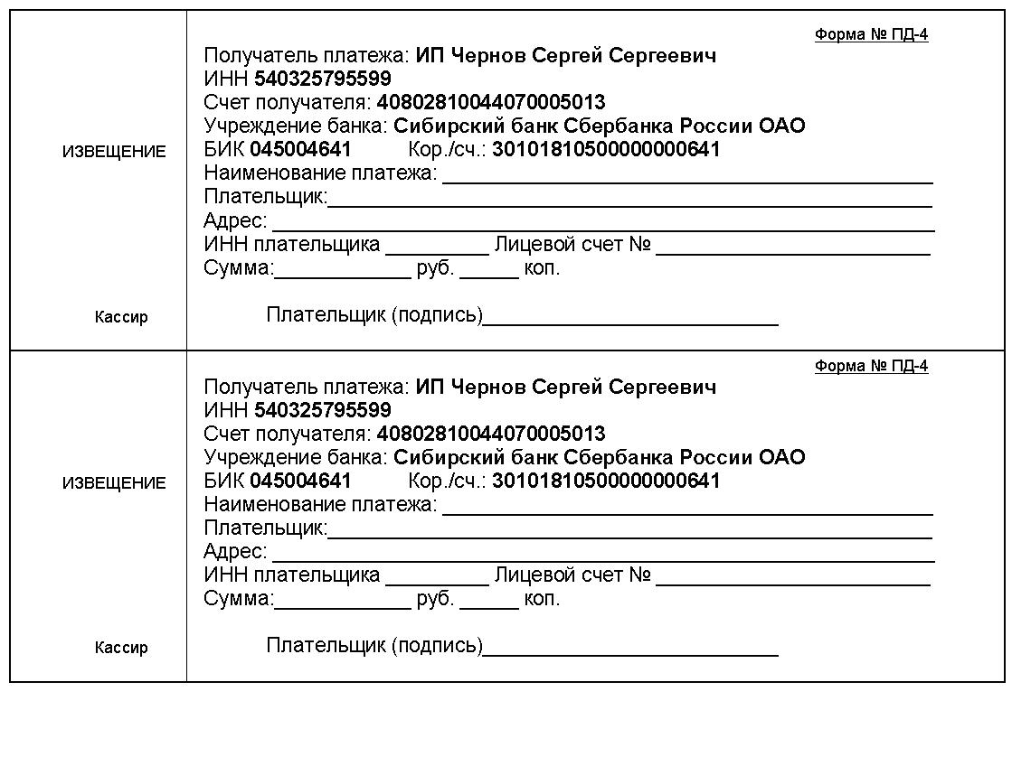
Есть возможность оплаты qiwi +79139157901, на Яндекс-деньги 410011548221071, карту сбербанка 4276440014608829.
При оплате из зарубежных стран, в назначении платежа обязательно указать код VO 20100. Предпочтительна оплата по системам Western Union, Золотая корона, Колибри.
Информацию об условиях публикации результатов научных исследований и требования к оформлению материалов можно получить на сайте www.ZRNS.ru, по телефонам Центра развития научного сотрудничества в г. Новосибирске:
8-383-291-79-01 Чернов Сергей Сергеевич, руководитель ЦРНС
8-913-749-05-30 Хвостенко Павел Викторович, ведущий специалист ЦРНС
или по электронной почте:
monography@mail.ru
monography@ngs.ru

